**12-10-2021**

MUTISCUA, NORTE DE SANTANDER

***INSTITUCIÓN EDUCATIVA NUESTRA SEÑORA DE LA MERCED***

***SISTEMA INSTITUCIONAL DE EVALUACIÓN ESCOLAR***

***SISTEMA INSTITUCIONAL DE EVALUACIÒN ESCOLAR***

***(SIEE)***

***INSTITUCIÒN EDUCATIVA “NUESTRA SEÑORA DE LA MERCED” DEL MUNICIPIO DE MUTISCUA, DEPARTAMENTO NORTE DE SANTANDER***

1. CRITERIOS

La institución educativa Nuestra Señora de la Merced establece como criterios de evaluación y promoción, según el propósito lo siguiente:

* 1. Criterio de evaluación (anexar criterios de evaluación por áreas y grupos de grado)
* El desarrollo cognitivo orientado al avance en el dominio conceptual en las disciplinas académicas y sus desempeños. (saber)
  + Desempeño en pruebas internas y externas.
  + Razonamiento lógico.
  + Interpretación, comprensión, argumentación y ejemplificación.
  + Desarrollo de la creatividad.
  + Capacidad investigativa.
  + Producción de conocimiento.
  + Aprendizaje autónomo
* Lo procedimental que evidencien el desarrollo de competencias (saber hacer).
  + Calidad en la presentación de tareas, talleres, trabajos y exposiciones
  + Desempeño en la comunicación verbal y no verbal.
  + Desempeño en la solución de situaciones problemas.
  + Desempeño artístico, cultural y deportivo
  + Desempeño en una segunda lengua (inglés)
  + Desempeño en competencias laborales
  + Habilidades para modelar procesos y fenómenos de la realidad.
  + Habilidades para formular, comparar y ejercitar procedimientos y algoritmos.
  + Habilidad para Identificar, indagar y explicar.
  + Uso adecuado y responsable de las TIC (tecnologías de la informática y la comunicación).
* Lo actitudinal (ser).
  + Responsabilidad y compromiso frente al trabajo individual y en equipo. Aspecto inherente a todos los compromisos escolares. Acordado entre estudiante y docente.
  + Participación en los diferentes escenarios del aprendizaje.
  + Desarrollo de compromisos personales, sociales y ambientales.
  + Convivencia: Se tendrán en cuenta la solidaridad, respeto mutuo, relaciones cordiales, comunicación, participación y actitud de servicio entre otros.
  + Práctica de valores (Respeto, compromiso, responsabilidad…)
  1. **Criterio de información para el mejoramiento de prácticas y procesos pedagógicos**
* Resultados y análisis de lo académico
* La actitud, receptividad y participación del estudiante en las actividades escolares.
* El acceso a la información.
* Factores internos y externos que alteren el rendimiento del estudiante.
* Ritmos de aprendizajes NEE
  1. **Criterios de promoción**
     1. **Promoción para el nivel de preescolar:**

No se reprueba el grado ni actividades. El trabajo escolar se realiza por dimensiones.

1. La asistencia, la cual debe ser como mínimo del 75% durante el año lectivo.
2. La permanencia (75%) en el sistema educativo cuando se trate de estrategias de o virtualidad.
3. Aprobación de todas las áreas establecidas en el plan de estudio del grado que cursa.[1]
4. En caso de requerir apoyo para superar dificultades que afectan el desarrollo de sus procesos, le serán programadas actividades de recuperación de manera inmediata y la evaluación y seguimiento podrá ser prolongado hasta el grado primero de Educación Básica Primaria.
   * 1. **Promoción para el nivel de básica primaria, básica secundaria y media Académica:**

Para la promoción de estudiantes de un grado a uno inmediatamente superior, en la Educación Básica y Media se tendrá en cuenta los siguientes criterios:

1. La asistencia, la cual debe ser como mínimo del 75% durante el año lectivo.
2. La permanencia (75%) en el sistema educativo cuando se trate de estrategias de o virtualidad, demostrada con el cumplimiento de las actividades escolares aplicadas y desarrolladas durante el lapso escolar especial.
3. Aprobación de todas las áreas establecidas en el plan de estudio del grado que cursa.[2]

Parágrafo I: En el caso de estudiantes extranjeros para su promoción, además de lo anterior, deben acreditar las certificaciones de los años cursados en el país de origen debidamente legalizados (apostillado y convalidación) o cumplir con el proceso de validación. La institución dentro del proceso de matrícula y mediante acta o acuerdo con los padres establecerá los tiempos y condiciones para garantizar que la matrícula esté debidamente legalizada.

* + 1. **Promoción para programas de educación para jóvenes y adultos.**

Los programas de educación para jóvenes y adultos, modelos educativos semipresenciales o por ciclos lectivos, según lo establecido en el decreto 1075 de 2015 en Sección 3 Educación de adultos, serán evaluados y promovidos según lo establecido por estos programas en convenio con la institución y además se tendrá en cuenta los siguientes criterios:

1. La asistencia, la cual debe ser como mínimo del 75% durante el ciclo lectivo.
2. La permanencia (75%) en el sistema educativo cuando se trate de estrategias de o virtualidad, demostrada con el cumplimiento de las actividades escolares aplicadas y desarrolladas durante el lapso escolar especial
3. Aprobación de todas las áreas (módulos) establecidas en el plan de estudios del ciclo que cursa.[3]

**1.3.4 Promoción para estudiantes con NNE.**

La presente promoción se aplica a los estudiantes que encuentran barreras para el aprendizaje y la participación por su condición de discapacidad[4] y a los estudiantes con capacidades o con talentos excepcionales, matriculados en el establecimiento educativo. Esta condición debe ser valorada por un profesional idóneo.

Mediante el concepto del profesional, la Institución hará excepciones curriculares para estos estudiantes y programará procesos educativos acordes a su discapacidad o limitación y de igual forma evaluará y hará seguimiento a los procesos de aprendizaje del estudiante.

Para su promoción se tendrá en cuenta:

1. Asistencia. Se toman los criterios establecidos para la promoción normal de estudiantes.
2. La permanencia(75%) en el sistema educativo cuando se trate de estrategias de o virtualidad, demostrada con el cumplimiento de las actividades escolares aplicadas y desarrolladas durante el lapso escolar especial.
3. Aprobación de todas las áreas establecidas en el plan de estudio del grado que cursa, teniendo en cuenta que para ellos existe un currículo especial en cuatro áreas fundamentales (Matemática, Ciencias naturales, ciencias sociales y español) al iniciar cada año lectivo.
4. Todo lo relacionado en apoyo a los estudiantes con NEE descrito en el PEI.

**Nota 1:** Si un estudiante con NNE no supera los niveles básicos de las áreas del grado en el cual está matriculado, se levantará acta con pleno conocimiento del padre de familia y se le considerará como un estudiante que tiene acceso al proceso educativo, pero sin promoción de grado. Será promovido en el momento en que sean superados los desempeños planeados para el grado y según su nivel de discapacidad o de problema cognitivo.

* + 1. **Promoción para estudiantes con dificultades académicas al final año escolar.**

Para definir la situación promocional de los estudiantes que al finalizar el año escolar hayan obtenido valoración de desempeño bajo en alguna de las áreas se tendrá en cuenta lo siguiente:

1. Educación Presencial
2. Educación con alternancia
3. Educación de

Para el caso de educación presencial se tienen en cuenta las 9 áreas obligatorias y las optativas según el plan estudios (PEI) y para la alternancia y , se tienen en cuenta las nueve áreas con algunos ajustes en su priorización para la aplicación de la estrategia.

|  |  |  |
| --- | --- | --- |
| **AREAS PRESENCIALES** | **AREAS VIRTUALES** | **PROYECTOS PEDAGOGICOS**  **TRANSVERSALES** |
| MATEMATICA | ETICA Y RELIGIÓN=PETES | PRAE, PESC, SALUD PUBLICA, MOVILIDAD, EDUC FINANCIERA, RECREACIÓN, RIESGOS, DEMOCRACIA |
| ESPAÑOL+INGLES | EDUC. FÍSICA |
| CIENCIAS NATURALES – FISICA-QUIMICA | TECNOLOGÍA |
| CIENCIAS SOCIALES |  |
| ARTISTICA |  |

* + - 1. **Reprobación por bajo desempeño Modelo presencial /alternancia / :**
* Para la estrategia de trabajo presencial, Aquellos estudiantes que al finalizar el año lectivo no hayan alcanzado un desempeño básico en tres o más áreas contempladas en el plan de estudio Educación tradicional y según el PEI de la institución, serán considerados como reprobados y deberán reiniciar el grado respectivo.

**NOTA:** En los grados donde se aplique el proyecto de lectoescritura (áreas: Español, Ciencias naturales, ciencias sociales e inglés) y pensamiento lógico (Matemática y artística) se tendrán en cuenta las áreas que los componen para su promoción o reprobación.

* Para la estrategia de alternancia, se contempla que el estudiante que haya perdido tres o más áreas priorizadas serán considerados como reprobados y deberán reiniciar el grado respectivo.
  + 1. **Promoción de estudiantes con dificultades académicas del modelo flexible- PROGRAMA SER HUMANO.**

Los estudiantes que al finalizar el ciclo lectivo tengan dificultades de aprendizaje en uno o más módulos se les aplicarán los siguientes criterios:

1. Si el estudiante al finalizar el ciclo lectivo tiene criterio de aprendizaje bajo en dos o más módulos deberá reiniciar el ciclo.
2. Si el estudiante tiene criterio de aprendizaje bajo en un módulo de enseñanza, se someterá a las siguientes condiciones:
3. En la semana siguiente a la finalización del ciclo deberá asistir durante 5 días hábiles consecutivos para recibir orientaciones y proceso de acompañamiento por parte del tutor (Presencial o virtual ) y al finalizar presentar una prueba escrita para demostrar que sus debilidades de aprendizaje fueron superadas. La prueba se aplicará según los criterios establecidos en este documento previa aprobación del comité de evaluación para el programa flexible SER HUMANO.
4. Si el estudiante reprueba el proceso de recuperación deberá reiniciar el ciclo.

**Nota: Ningún tutor está autorizado para realizar pruebas de recuperación de ciclo sin la autorización del comité de evaluación y rector de la Institución Educativa.**

* 1. **Promoción anticipada de Grado.**

Si un estudiante tiene talento excepcional o ha reprobado el año puede acceder a la promoción anticipada previo cumplimiento de la norma.

Durante el primer periodo del año escolar el Consejo Académico, previo consentimiento de los padres de familia, recomendará ante el Consejo Directivo, la promoción anticipada al grado siguiente del estudiante que demuestre un **rendimiento superior** en el desarrollo **cognitivo, personal y social** en el marco de las competencias básicas del grado que cursa.

**Nota:** La promoción anticipada no es aplicable a la educación por CICLOS O PROGRAMA DE EDUCACIÓN FLEXIBLE.

**1.5 GRADUACIÓN.**

**1.5.1 Graduación prescolar:**

La Institución Educativa realiza una ceremonia de graduación presencial, cumpliendo los protocolos pertinentes.

**1.5.2 Graduación grado undécimo educación tradicional y flexible.**

*Los* estudiantes que culminen la educación media obtendrán el título de Bachiller académico, cuando hayan cumplido con todos los requisitos de promoción adoptados por el establecimiento educativo en su proyecto educativo institucional, de acuerdo con la ley y las normas reglamentarias.

Nota: La graduación de bachilleres será presencial con el cumplimiento de los protocolos pertinentes.

**1.5.3 Criterios para la graduación:**

1. Para acceder al título de bachiller el estudiante debe haber cumplido como mínimo con los estándares básicos de competencia de cada una de las áreas establecidas en la educación básica y media exigidos por la institución y evidenciados mediante la presentación de certificados de estudio debidamente legalizados desde los grados de 5º. a 11º.
2. Haber cumplido con el servicio social obligatorio según se establece en la resolución 4210 de 2008.
3. Para los programas de educación para jóvenes y adultos, modelos educativos semipresencial o por ciclos lectivos, debe haber cumplido con la aprobación de todos los grados desde 5º. a 11º. o los ciclos lectivos equivalentes según lo establecido en el decreto 3011 de 1997.
4. **ESCALA DE VALORACIÓN INSTITUCIONAL Y SU RESPECTIVA EQUIVALENCIA CON LA ESCALA NACIONAL**

**2.1 Escala de valoración para el grado preescolar**

Para el grado Preescolar se tiene en cuenta su desarrollo integral en los aspectos biológico, cognoscitivo, sicomotriz, socio-afectivo y espiritual, a través de experiencias de socialización pedagógicas y recreativas. Por lo tanto, la escala valorativa para este grado es la Nacional teniendo en cuenta solo los siguientes criterios.

|  |  |
| --- | --- |
| **ESCALA NACIONAL** | **NIVELES DE DESEMPEÑO** |
| Desempeño  SUPERIOR | El estudiante alcanza todos los desempeños en el máximo nivel esperado, demuestra un desarrollo superior de motricidad, aprestamiento y la motivación para la lecto-escritura inicial, demuestra desarrollo de la creatividad, las habilidades y destrezas propias de la edad, como también de su capacidad de aprendizaje, la ubicación espacio-temporal y el ejercicio de la memoria; desarrollo de la capacidad para adquirir formas de expresión, relación y comunicación; establece relaciones de reciprocidad y participación, de acuerdo con normas de respeto, solidaridad y convivencia. La formación de hábitos de alimentación, higiene personal, aseo y orden que generan conciencia sobre el valor y la necesidad de la salud. |

|  |  |
| --- | --- |
| Desempeño  ALTO | El estudiante alcanza satisfactoriamente la mayoría de los desempeños propuestos en el proceso de aprendizaje. Muestra a través de sus acciones un aprestamiento alto de motricidad, aprestamiento y la motivación para la lecto-escritura inicial, demuestra desarrollo de la creatividad, las habilidades y destrezas propias de la edad, como también de su capacidad de aprendizaje, la ubicación espacio-temporal y el ejercicio de la memoria es buena; el desarrollo de la capacidad para adquirir formas de expresión, relación y comunicación y para establecer relaciones de reciprocidad y participación, de acuerdo con normas de respeto, solidaridad y convivencia. La formación de hábitos de alimentación, higiene personal, aseo y orden que generan conciencia sobre el valor y la necesidad de la salud. |
| Desempeño  BASICO | El estudiante alcanza los desempeños mínimos, cumpliendo los requerimientos básicos para cada dimensión. Demuestra procesos de aprestamiento y motricidad al igual que tiene algunas habilidades para la lectoescritura inicial y habilidades y destrezas que le permiten desarrollar algunos procesos creativos. Su relación y comunicación con los demás se fundamenta en normas de respeto, solidaridad y convivencia. Muestra algunos hábitos de alimentación, higiene personal, aseo y orden que generan conciencia sobre el valor y la necesidad de la salud. |

**2.2 Escala de valoración para la educación básica, media y modelos flexibles**

La evaluación se expresará en términos sumativos y cualitativos acompañados de descriptores de desempeño que clarifican los niveles de aprendizaje alcanzados por los estudiantes. La escala de informe final de periodo y anual se expresa mediante una escala dada en los siguientes términos:

|  |  |  |  |
| --- | --- | --- | --- |
| ESCALA NÚMERICA | ESCALA NACIONAL | | NIVELES DE DESEMPEÑO |
| Entre 0 y 3.49 puntos | Desempeño Bajo | El estudiante no alcanza la mayoría de los desempeños propuestos. Se caracteriza por presentar: dificultades para cumplir con los requerimientos planteados (bajo dominio de competencias en lo conceptual, procedimental y actitudinal), estudiantes que no se presentan, evitan las actividades escolares, presentan la hoja de evaluación en blanco, o por diversas razones y condiciones presentan obstáculos en la adquisición de los aprendizajes.  El cero (0) es una nota que indica ausencia total de trabajo y compromiso en las diferentes actividades. | |
| Entre 3.50 y 3.99 puntos | Desempeño Básico | El estudiante que alcanza la mayoría de los desempeños propuestos presentando limitaciones en el proceso de aprendizaje. Se caracteriza por: dominio irregular de las competencias en lo conceptual, procedimental y actitudinal haciendo estrictamente lo necesario para cumplir las metas propuestas, requiere permanentemente procesos de nivelación-recuperación, apropia un conjunto básico de conocimientos (la iniciación en la abstracción, la conceptualización, la simbolización, identificación, comparación, reconocimiento, análisis, clasificación, codificación y descodificación) | |
| Entre 4.00 y 4.59 puntos | Desempeño Alto | El estudiante que alcanza los desempeños propuestos y cumple los requerimientos establecidos. Se caracteriza por: buen dominio de competencias en lo conceptual, procedimental y actitudinal, razonamiento lógico y comunicativo (Relacionar, diferenciación, caracterizaciones, representaciones, transformaciones, razonamientos divergentes e hipotético, realizaciones, resoluciones y ordenamiento), resolución de problemas seleccionando el saber apropiado y ponerlo en práctica en la escena real. | |
| Entre 4.60 y 5.00 puntos | Desempeño  Superior | El estudiante que alcanza los desempeños propuestos y cumple de manera óptima los requerimientos de los procesos en cada una de las asignaturas, referidos no solo al desempeño académico sino, al dominio de las competencias en lo conceptual, procedimental y actitudinal. Se caracteriza porque: formula, interpreta, conjetura, generaliza, emite juicios, usa consciente el saber mediado por una explicación coherente y satisfactoria, implica un desenvolvimiento en el ejercicio de la intuición y la creatividad, lo que le permite ir más allá del conocimiento aprendido, imaginando otras posibilidades de realización y explicación. | |

**2.3 Periodos y Peso porcentual.**

El año escolar estará dividido en tres periodos los cuales tendrán un tiempo y valor porcentual como se describe en la siguiente tabla.

|  |  |  |
| --- | --- | --- |
| PERIODO | TIEMPO | PONDERACIÓN(%) |
| I | **12 SEMANAS** | 30 |
| II | **14 SEMANAS** | 35 |
| III | **14 SEMANAS** | 35 |

Para el año 2021 y a partir de la resolución No.- 3575 del 19 nov, los tiempos por periodo serán modificados así:

|  |  |  |
| --- | --- | --- |
| PERIODO | TIEMPO | PONDERACIÓN (%) |
| I | **12 SEMANAS** | 30 |
| II | **13 SEMANAS** | 35 |
| III | **14 SEMANAS** | 35 |

1. **ESTRATEGIAS DE VALORACIÓN DE DESEMPEÑOS**

**3.1 Descripción de nivel de preescolar y proyecto institucional lecto-escritura y pensamiento lógico.**

**3.1.1 Grado preescolar**

En concordancia con el Artículo 2.3.3.2.2.1.10. Del decreto 1075 de 2015 en el nivel de educación preescolar no se reprueban grados ni actividades. Para tal efecto, la institución educativa diseñará mecanismos de evaluación cualitativa, cuyo resultado se expresará en informes descriptivos que permitan a los docentes y a los padres de familia, apreciar el avance en la formación integral del educando, las circunstancias que no favorecen el desarrollo de procesos y las acciones para superarlas.

La evaluación en el nivel preescolar es un proceso integral, sistemático, permanente, participativo y cualitativo que tiene, entre otros propósitos:

* Conocer el estado del desarrollo integral del educando y de sus avances;
* Estimular el afianzamiento de valores, actitudes, aptitudes y hábitos;
* Generar en el maestro, en los padres de familia y en el educando, espacios de reflexión que les permitan reorientar sus procesos pedagógicos y tomar las medidas necesarias para superar las circunstancias que interfieran en el aprendizaje.

**3.1.2 Proyecto Lectoescritura y pensamiento lógico**.

Para los grados de primero a tercero que desarrollan el proyecto lecto-escritura comprensiva y pensamiento lógico (LEC-PLOG) se tiene en cuenta que las áreas son integradas y que el objetivo es lograr que el estudiante aprenda a leer y a escribir de manera comprensiva y al mismo tiempo desarrolle procesos de pensamiento lógico a través de todo el proceso de aprendizaje de la matemática básica para estos grados. Por lo tanto, el docente debe realizar sus prácticas pedagógicas desde las dos áreas fundamentales: español y Matemática, pero en ningún momento deberá descuidar los desempeños básicos para las áreas que se integran.

|  |  |
| --- | --- |
| **Áreas Básicas proyecto** | **Áreas integradas** |
| Lecto-escritura comprensiva | Español, ciencias Naturales, Ciencias Sociales, inglés. |
| Pensamiento Lógico | Matemática y Educación Artística |
| Ética y espiritualidad | Religión y Ética |
| Educación Física | Educación Física |
| Tecnología e informática | Tecnología e informática |

* 1. **Acciones e instrumentos generales para valorar el desempeño de los estudiantes.-Educación tradicional.**

**3.2.1 Acciones e instrumentos generales para valorar desempeños. Grado de preescolar**:

La evaluación y seguimiento de los procesos de aprendizaje en el grado de preescolar, tendrá las siguientes acciones de valoración:

* Observación directa del trabajo del estudiante y registro en diario de campo. Se debe ir registrando sus acciones positivas y negativas para realizar procesos de seguimiento y acompañamiento. En el caso de estrategia de y debido a que el docente no tiene observación directa del estudiante, se tomará el informe del padre de familia a través de una rúbrica de desempeño planteada por el docente.
* Registro por lista de chequeo/rúbricas/regillas para verificar el logro o desempeño del niño o niña. Cuando se trate de estrategia de , ésta rúbrica de logro será diligenciada por el docente de acuerdo al trabajo realizado por el estudiante y que será entregada y sustentada por el padre de familia en los tiempos acordados.
* Análisis del trabajo escolar a través del portafolio de evidencias.
* Evaluación continua, diaria, individual y grupal y la participación en las actividades lúdicas. Cuando se trate de estrategia de el padre de familia podrá evidenciar esta actividad y participación si así se requiere.
* Observación y valoración del desempeño en las actividades orales y escritas programadas como procesos de socialización y comunicación.
* Interlocución permanente con los padres de familia para que ésta sea parte activa en la formación de sus hijos.

**3.2.2 Acciones e instrumentos generales para valorar desempeños. Nivel de básica y media, estrategia presencial.**

La evaluación y seguimiento de los procesos de aprendizaje en la educación tradicional, tendrá las siguientes acciones de valoración.

1. Realizar observación y registro de las actividades, los intereses y las características de los estudiantes para diligenciar el observador del estudiante, planillas, plataforma institucional, tablas de registro institucional, actas de seguimiento comportamental, de comités y consejo académico.
2. Tener en cuenta el trabajo en equipo como una herramienta de socialización y aprendizaje.
3. Aplicar pruebas de comprensión y análisis acordes a la edad del estudiante que le permitan discriminar, discernir, explicar, argumentar y en forma general demostrar la apropiación del conocimiento.
4. Aplicar de manera constante Técnicas de grupo como Conversatorios, debates, mesa redonda, foro, entrevista, exposiciones, centros literarios, explicación a sus pares, técnicas investigativas, libro abierto, portafolio, informes escritos, trabajo por proyectos, ensayos y laboratorios. Se tiene en cuenta la participación, aporte, adaptación, comunicación y desempeño.
5. Recoger y revisar información: Guías, tareas, trabajos, talleres, consultas, el portafolio, Toma de notas, diseño de esquemas, mapas conceptuales o textos escritos, Informes escritos, ensayos que permitan valorar todos los aspectos de desarrollo del estudiante.
6. Mediante la Autoevaluación registrar procesos de motivación y valoración del aprendizaje autónomo.
7. Dinámicas de grupo. Concursos, pruebas físicas, desempeño deportivo, artístico y cultural.
8. Coevaluación y heteroevaluación.
9. Valorar los compromisos personales y sociales. Son las actitudes, disposición, cumplimiento y sentido de pertenencia frente a las actividades programadas en el área. Para la evaluación de este ítem se tendrán en cuenta los siguientes criterios:

* Puntualidad y asistencia.
* Responsabilidad en la entrega de tareas y trabajos
* Orden en la presentación de cuadernos y trabajos
* Presentación personal y aseo.
* Respeto propio y para con los demás
* Participación en eventos culturales, cívicos e institucionales.
* Cumplimiento de las normas y/o acuerdos de convivencia.
* Uso responsable de los recursos
* Actitud responsable frente a la actividad desarrollada.

**3.2.3 Acciones e instrumentos generales para valorar desempeños. Nivel de básica y media, estrategia de o virtualidad.**

* + - 1. ***ESTRATEGIA TRABAJO EN CASA.***

***Esta estrategia se aplica a los estudiantes que tienen una condición especial de salud o el padre de familia dentro de su derecho decide no enviar a su hijo a la presencialidad.***

***Una vez analizada la situación del estudiante se aplicará la estrategia mediante las siguientes acciones.***

1. ***Compromisos del padre de familia.***
2. Reclamar de manera oportuna las guías de trabajo escolar en el sitio dispuesto para tal fin.
3. Garantizar el acompañamiento y el horario de trabajo del estudiante en la estrategia asumida.
4. Estar pendiente y acatar las indicaciones/requerimientos establecidos por la institución.
5. Compromisos del Estudiante:
6. Establecer un horario de estudio.
7. Desarrollar las actividades planteadas en la guía pedagógica.
8. Solicitar el acompañamiento del docente en el horario establecido.
9. Entregar de manera física y oportuna (antes o en fecha de entrega) las evidencias de su trabajo.
10. Asistir a las ev*aluaciones en los tiempos acordados con el docente titular de la asignatura.*
11. Acatar las recomendaciones y sugerencias para el proceso de mejoramiento.
12. Buscar el acompañamiento necesario(otras fuentes) para desarrollar la guía o ampliar sus conocimientos.

El docente debe:

1. Elaborar planes de trabajo semanal o quincenal (Plan de clase único en cualquier estrategia) de acuerdo al formato de planeación Institucional acordado (Acta y presentación Abril 24 de 2020).
2. Elaborar la guía pedagógica/taller y la rúbrica de seguimiento o evaluación para ser enviada a la administración de la IE como evidencia de trabajo y al estudiante para que haga el desarrollo, presente y se autoevalúe.
3. Recoger la evidencia de trabajo del estudiante, valorar con carácter formativo aplicando la rúbrica pertinente y retroalimentar con el estudiante el resultado de esta evaluación.
4. Registrar en formato físico o en plataforma, el resultado de la evaluación final de la guía o evaluación aplicada.
5. Suministrar información al padre de familia y a la institución sobre el seguimiento al trabajo escolar y la actitud del estudiante durante el proceso.
   * + 1. ***ESTRATEGIA DE TRABAJO EN ALTERNANCIA.***

***Se aplica a los estudiantes que por aforos o contagio solo pueden asistir algunos días a la semana. Para ello la Institución plantea las siguientes acciones:***

1. Recibir de parte del docente la guía taller, las orientaciones pertinentes y la rúbrica que acompaña la guía o la evaluación a realizar.
2. Durante la presencialidad se le garantiza el acompañamiento sincrónico***.***
3. Desarrollar actividades de manera presencial y las recomendadas por el docente durante el trabajo en casa.
4. Buscar el acompañamiento necesario para desarrollar la guía o ampliar sus conocimientos.
5. Entregar la evidencia de su trabajo para que sea evaluada de acuerdo a la rúbrica previamente establecida.
6. Acatar las recomendaciones y sugerencias para el proceso de mejoramiento.

**3.2.3.3 INSTRUMENTO EVALUACION FORMATIVA**

TABLA. No. 1 COMPONENTES DE LA EVALUACION FORMATIVA.

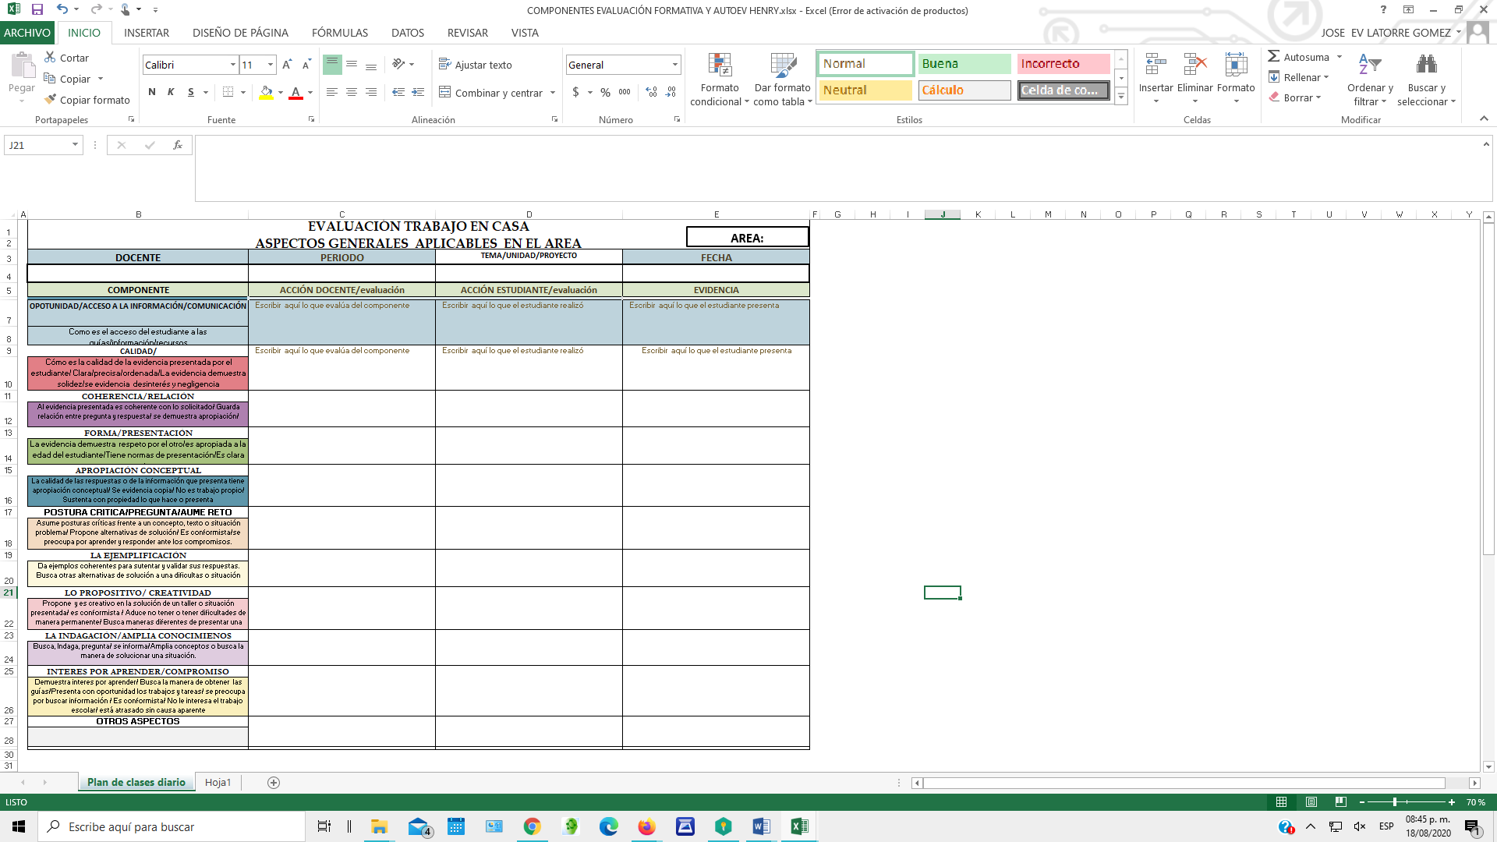

EJEMPLO RUBRICA DE VALORACION.

|  |  |  |  |  |
| --- | --- | --- | --- | --- |
| **RUBRICA DE VALORACIÓN GUIA No. _____** | | | | |
| Institución: __________________________ Asignatura:____________________________ Grado:____________  Propósito/objetivo: ______________________________________________________________________________ | | | | |
| **Indicadores** | **Niveles de desempeño** | | | |
| Muy bien | Bien | Regular | Deficiente |
| Selecciona *y analiza* información *sobre el tema.* |  |  |  |  |
| Muestra creatividad y variedad en el uso de materiales. |  |  |  |  |
| Logra representar el tema de manera gráfica. |  |  |  |  |
| Termina el collage en tiempo y forma. |  |  |  |  |
| Expone el producto con claridad y fluidez frente a sus compañeros. |  |  |  |  |

|  |  |  |  |  |
| --- | --- | --- | --- | --- |
| **GUIA No. XXXX** | **CRITERIOS DE EVALUACIÓN** | | | |
| **SUPERIOR** | **ALTO** | **BÁSICO** | **BAJO** |
| **FORMA Y PRESENTACIÓN DE LA EVIDENCIA.** (Claridad, orden, presentación oportuna, demuestra trabajo y dedicación, | Excelente Claridad, orden, presentación oportuna y demuestra alto grado de compromiso, trabajo y dedicación, | Buena Claridad, orden, presentación oportuna, demuestra esmero y dedicación, | Es poco Claro, el orden en la presentación del trabajo necesita una mejora, la presentación no fue oportuna, pero se esforzó por presentar su trabajo, demuestra cierto grado de esfuerzo y dedicación, | No hay Claridad, poco se entiende lo que hace, no presentó de manera oportuna su trabajo, o dejo de hacerlo, demuestra poco compromiso y dedicación, |
| **COHERENCIA /RELACIÓN.** (Escritura matemática, el proceso guarda relación con lo solicitado en la guía o evaluación, Las respuestas están ajustadas al proceso..) | La escritura matemática es clara y conservas las normas de notación para el tema de radicación y sus propiedades. El proceso aplicado es coherente/relación con lo solicitado en la guía o evaluación, Las respuestas están ajustadas al proceso..) | Presenta algunos errores de escritura matemática y notación, pero fácilmente los ajusta, el proceso guarda relación con lo solicitado en la guía o evaluación, Las respuestas están ajustadas al proceso..) | Tiene errores de Escritura matemática y notación, el proceso guarda cierta relación con lo solicitado en la guía o evaluación, Las respuestas están moderadamente ajustadas al proceso..) | Tiene errores de Escritura matemática y notación, el proceso guarda poca relación con lo solicitado en la guía o evaluación, Las respuestas no están ajustadas al proceso..) |
| **APROPIACIÓN CONCEPTUAL/EJEMPLIFICACIÓN**   1. Términos de xxxx transferidos al tema de números xxx. 2. Propiedades de la xxx en los números xxx. 3. Aplicación del concepto de xxx, propiedades y operaciones con números xxx. | 1. Identifica los términos de xxx y los transfiere con eficacia al campo de los números xxx. 2. Diferencia con acierto las propiedades de la xxx y las aplica en el campo de los números xxx. 3. Aplica con gran acierto el concepto de xx y sus propiedades en la solución de problemas con números xx. | 1. Identifica los términos de la xx y los transfiere con eficacia al campo de los números xx. 2. Diferencia con acierto las propiedades de la xx, pero tiene algunos errores de aplicación en el campo de los números xx. 3. Aplica con algún acierto el concepto de radicación y sus propiedades en la solución de problemas con números xx. | 1. Identifica los términos de la xx y los transfiere con cierta eficacia al campo de los números xx. 2. Diferencia algunas propiedades de la xx y algunas veces las aplica en el campo de los números xx. 3. Aplica con regular acierto el concepto de xx y sus propiedades en la solución de problemas con números xx. | 1. Identifica los términos de la xx, pero se le dificulta transferir al campo de los números xx. 2. Diferencia algunas propiedades de la xx, pero no las aplica en el campo de los números xx. 3. Tiene dificultades para aplicar el concepto de xx y sus propiedades en la solución de problemas con números xx |

|  |  |  |  |  |
| --- | --- | --- | --- | --- |
| **INDAGACIÓN**  Busca, Indaga, pregunta/ se informa/Amplia conceptos o busca la manera de solucionar una situación problema | Busca, Indaga, pregunta/ se informa/Amplia conceptos o busca la manera de solucionar una situación problema | Algunas veces Busca, Indaga, pregunta/ se informa/Amplia conceptos o busca la manera de solucionar una situación problema | Pocas veces Busca, Indaga, pregunta/ se informa/Amplia conceptos o busca la manera de solucionar una situación problema | No Busca, no Indaga, pregunta/no se informa/no Amplia conceptos ni busca la manera de solucionar una situación problema |
| **INTERES POR APRENDER/COMPROMISO.** | Demuestra un alto grado de interés por aprender/ Busca la manera de obtener las guías/Presenta con oportunidad los trabajos y tareas/ se preocupa por buscar información /se interesa por el trabajo escolar. | Demuestra interés por aprender/ Busca la manera de obtener las guías/Presenta con oportunidad los trabajos y tareas/ se preocupa por buscar información / le interesa el trabajo escolar. | Su interés por aprender es poco visible / Busca la manera de obtener las guías pero no Presenta con oportunidad los trabajos y tareas/ poco se preocupa por buscar información / Es en cierto grado conformista/está atrasado, pero se preocupa por la presentación de sus trabajos atrasados | Demuestra desinterés total por aprender/ No Busca la manera de obtener las guías/No Presenta con oportunidad los trabajos y tareas, o, si los presenta son incompletos y desordenados/ no se preocupa por buscar información / Es conformista/ No le interesa el trabajo escolar/ está atrasado sin causa aparente |

**3.2.4 Acciones e instrumentos generales para valorar desempeños -Educación jóvenes y adultos-modelo flexible.**

Se aplicarán las acciones e instrumentos generales de acuerdo con los lineamientos del programa de educación flexible existente. Se hará énfasis en los compromisos personales y sociales por ser un modelo de trabajo autónomo y semiescolarizado.

En el modelo educativo Proyecto Ser Humano es fundamental el trabajo en torno al desarrollo del individuo y su comunidad, basado en la educación como herramienta para la reconstrucción de los procesos personales. Así, la generación o fortalecimiento del proyecto de vida de cada uno de los estudiantes es primordial en este modelo.

El trabajo se desarrolla a través de guías que invitan al estudiante al autorreconocimiento, el conocimiento de los otros y la proyección de sí mismo. También se generan espacio de reflexión sobre la vida, las estructuras familiares y sociales del país.

De acuerdo con el diseño curricular, la articulación responde al enfoque de competencias, planteando como eje central el desarrollo personal y social, para que a partir de este se aborden las diferentes áreas del conocimiento.

Dentro de esta articulación se plantean cuatro módulos que integran las 9 áreas obligatorias y fundamentales y aquellos proyectos que la institución promueve como elementos transversales a currículo.

|  |  |  |
| --- | --- | --- |
| **COMPETENCIA** | **MODULO** | **Áreas Fundamentales Integradas** |
| MATEMATICAS Y CIUDADANAS | SER HUMANO Y PENSAMIENTO MATEMÁTICO | Matemática, Cien Económicas, Artística Y Tecnología e informática |
| CIENTIFICAS Y CIUDADANAS | SER HUMANO Y NATURALEZA | Ciencias Naturales Y Educación Ambiental, Tecnología, Prae, Artística, Educación Física |
|  | SER HUMANO Y SOCIEDAD | Ciencias Sociales, Filosofía, Tecnología, Artística, Economía, Cienc, Políticas, Educación Física. |
| COMUNICATIVAS Y CIUDADANAS | SER HUMAO Y DISCURSO | Lenguaje, Educación Artística, Tecnología Informática, Filosofía, Ingles, |
| CIUDADANAS | DESARROLLO PERSONAL Y SOCIAL | Educ. ética y religiosa, valores humanos |

La evaluación y seguimiento de los procesos de aprendizaje en la educación de jóvenes y adultos, tendrá las siguientes acciones de valoración.

1. Realizar observación y registro de las actividades, los intereses y las características de los estudiantes para diligenciar el diario de campo, planillas, plataforma institucional, tablas de registro y actas de seguimiento comportamental.
2. Tener en cuenta el trabajo en equipo como una herramienta de socialización y aprendizaje.
3. Aplicar pruebas de comprensión y análisis que les permita discriminar, discernir, explicar, argumentar y en forma general demostrar la apropiación del conocimiento.
4. Aplicar de manera constante Técnicas de grupo como Conversatorios, debates, mesa redonda, foro, entrevista, exposiciones, centros literarios, explicación a sus pares, técnicas investigativas, libro abierto, portafolio, informes escritos, trabajo por proyectos, ensayos y laboratorios. Se tiene en cuenta la participación, aporte, adaptación, comunicación y desempeño.
5. Recoger y revisar información: Guías, tareas, trabajos, talleres, consultas, el portafolio, Toma de notas, diseño de esquemas, mapas conceptuales o textos escritos, Informes escritos, ensayos que permitan valorar todos los aspectos de desarrollo del estudiante.
6. Mediante la Autoevaluación registrar procesos de motivación y valoración del aprendizaje autónomo.
7. Dinámicas de grupo. Concursos, pruebas físicas, desempeño deportivo, artístico y cultural.
8. Coevaluación y heteroevaluación.
9. Valorar los compromisos personales y sociales. Son las actitudes, disposición, cumplimiento y sentido de pertenencia frente a las actividades programadas en el área. Para la evaluación de este ítem se tendrán en cuenta los siguientes criterios:

* Puntualidad y asistencia.
* Responsabilidad en la entrega de tareas y trabajos
* Orden en la presentación de trabajos
* Respeto propio y para con los demás
* Participación en eventos culturales, cívicos e institucionales.
* Cumplimiento de las normas y/o acuerdos de convivencia.
* Uso responsable de los recursos
* Actitud responsable frente a la actividad desarrollada.
  + 1. **Acciones e instrumentos para valorar el desempeño de los estudiantes con NNE.**

Se aplicarán las acciones e instrumentos generales de acuerdo con el desarrollo biológico y mental del estudiante, haciendo énfasis en los procesos de socialización e interacción con el grupo.

1. Conocer el estado del desarrollo integral del educando y de sus avances
2. Conocer las recomendaciones que hace el profesional de salud con respecto al estudiante que tiene talento excepcional o limitación.
3. Adaptación curricular según la necesidad del estudiante. (PIAR)
4. Aplicación de las estrategias de trabajo y evaluación establecidas en la adaptación curricular.
5. Seguimiento y ajuste al proceso
6. Valoración del comportamiento (tener en cuenta las características de la patología).

**NOTA**: Diálogo permanente con los padres de familia de los estudiantes valorados con limitación para establecer compromisos y búsqueda de apoyo profesional.

La evaluación y seguimiento de los procesos de aprendizaje de los niños con NEE, tendrá las siguientes acciones de valoración.

1. Realizar observación y registro de las actividades, los intereses y las características de los estudiantes para diligenciar el diario de campo, planillas, plataforma institucional, tablas de registro y actas de seguimiento comportamental.
2. Tener en cuenta el trabajo en equipo como una herramienta de socialización y aprendizaje.
3. Aplicar de manera constante Técnicas de grupo como Conversatorios, entrevista, portafolio, informes escritos, desarrollo psicomotriz, actitudes de socialización y el compartir experiencias entre pares, la participación, aporte, adaptación, comunicación y desempeño.
4. Recoger y revisar información: Guías, tareas, trabajos, talleres, consultas, el portafolio, Toma de notas, textos escritos, Informes escritos, ensayos que permitan valorar todos los aspectos de desarrollo del estudiante.
5. Mediante la Autoevaluación registrar procesos de motivación y valoración del aprendizaje autónomo.
6. Coevaluación y heteroevaluación.
7. Valorar los compromisos personales y sociales. Son las actitudes, disposición, cumplimiento y sentido de pertenencia frente a las actividades programadas en el área. Para la evaluación de este ítem se tendrán en cuenta los siguientes criterios:

* Puntualidad y asistencia.
* Responsabilidad en la entrega de tareas y trabajos
* Orden en la presentación de trabajos
* Respeto propio y para con los demás
* Participación en eventos culturales, cívicos e institucionales.
* Cumplimiento de las normas y/o acuerdos de convivencia.
* Uso responsable de los recursos
* Actitud responsable frente a la actividad desarrollada.

**3.3** **Componentes de valoración. (Presencial, alternancia y )**

Se tendrán en cuenta los siguientes componentes de valoración:

1. Cognitivo:

* Corresponde a las diferentes evaluaciones que se desarrollan durante el proceso de aprendizaje de manera presencial utilizando estrategias como: Orales, diagnósticas, escritas, pruebas objetivas que se desarrollan en el transcurso del periodo.
* En el caso de las asignaturas teórico-prácticas es posible solicitar la ejecución de una actividad o proyecto, el cual puede evidenciarse a través de documentos, fotografías, videos o demás herramientas multimedia disponibles.

1. Procedimental: Interpretación y desarrollo de los contenidos que se trabajan durante el periodo a través de las guías de aprendizaje donde se aborden las diferentes competencias generales y específicas de cada asignatura, valoradas por las rúbricas diseñadas por cada docente, donde podría tenerse en cuenta, entre otros, los siguientes:

* **Oportunidad/acceso a la información/comunicación:** Como es el acceso del estudiante a las guías/información/recursos.
* **Calidad:** Cómo es la calidad de la evidencia presentada por el estudiante/ Clara/precisa/ordenada/ La evidencia demuestra solidez / se evidencia desinterés y negligencia
* **Coherencia/Relación:** Al evidencia presentada es coherente con lo solicitado/ Guarda relación entre pregunta y respuesta/ se demuestra apropiación/
* **Apropiación Conceptual:** La calidad de las respuestas o de la información que presenta tiene apropiación conceptual/ Se evidencia copia/ No es trabajo propio/ Sustenta con propiedad lo que hace o presenta
* **Postura Critica / Pregunta / Asume Reto:** Asume posturas críticas frente a un concepto, texto o situación problema/ Propone alternativas de solución/ Es conformista/se preocupa por aprender y responder ante los compromisos.
* **La Ejemplificación:** Da ejemplos coherentes para sutentar y validar sus respuestas. Busca otras alternativas de solución a una dificultas o situación
* **Lo Propositivo/ Creatividad:** Propone y es creativo en la solución de un taller o situación presentada/ es conformista / Aduce no tener o tener dificultades de manera permanente/ Busca maneras diferentes de presentar una evidencia / La recursividad en la forma de realizar las actividades y su participación en ellas.
* **La Indagación/Amplia Conocimientos:** Busca, Indaga, pregunta/ se informa/Amplia conceptos o busca la manera de solucionar una situación.
* **Interés por Aprender/Compromiso:** Demuestra interés por aprender/ Busca la manera de obtener las guías/Presenta con oportunidad los trabajos y tareas/ se preocupa por buscar información / Es conformista/ No le interesa el trabajo escolar/ está atrasado sin causa aparente

1. Actitudinal: Son las actitudes, disposición, cumplimiento y sentido de pertenencia frente a las actividades programadas en el área.

* Refleja dinamismo y proactividad en el desarrollo de sus procesos de formación integral.
* Toma de decisiones y responsabilidad de la consecuencia de sus actos.
* La autoevaluación del estudiante.
* Atiende las orientaciones de presentación de las evidencias de aprendizaje. Incluye calidad y enfoque de las imágenes enviadas.
* Puntualidad y responsabilidad en la entrega de las evidencias de aprendizaje,
* Muestra actitudes de respeto por los recursos de su entorno.
* Valora y respeta a los demás.
* Es respetuoso con los horarios establecidos para la comunicación.
* Disfruta pertenecer a un grupo y manifiesta respeto a sus integrantes.
* Respeta y cumple las normas de urbanidad destinadas a establecer una comunicación amable con el docente y sus compañeros. (Netiqueta).

**3.3.1 Valoración componentes**.

Los aspectos a evaluar tendrán una asignación porcentual de acuerdo al desarrollo cognitivo, procedimental y actitudinal en las áreas priorizadas y transversales.

|  |  |  |  |  |  |
| --- | --- | --- | --- | --- | --- |
| **Aspectos** | **General** | **PETES** | **Educación física** | **Tecnología e informática** | **Artística** |
| Cognitivo | 25% |  |  |  |  |
| Procedimental | 65% | 70% | 70% | 80% | 80% |
| Actitudinal | 10% | 30% | 30% | 20% | 20% |
| **Total** | **100%** | **100%** | **100%** | **100%** | **100%** |

**Nota 1:** Los porcentajes para las áreas transversales y artísticas pueden ajustarse de acuerdo con las condiciones propias de la asignatura, previa socialización a la rectoría de la institución.

Nota: La valoración final de la guía o de la prueba una vez aplicada la rúbrica, se traducirá en una acción de retroalimentación para validar lo aprendido o para generar acciones de mejoramiento, que permitan al estudiante superar sus dificultades.

**3.4 Valoración de desempeños final año escolar.**

Al finalizar cada año lectivo y durante la semana siguiente al cierre de notas del tercer periodo, los docentes y estudiantes harán un análisis de los resultados obtenidos en cada periodo y cada asignatura.

Si el caso es de pérdida de la asignatura, el docente hará el reporte al comité de evaluación y promoción quien tomará el caso y pedirá al docente una propuesta de actividades de recuperación para ser entregada a los estudiantes que tienen esta oportunidad según lo establecido en los criterios de promoción.

La valoración final para cada asignatura y área tendrá en cuenta la valoración porcentual de periodo.

|  |  |  |  |
| --- | --- | --- | --- |
| EJEMPLO DE VALORACIÓN FINAL. | | | |
| Periodo | **Ponderación(%)** | **Nota Periodo** | **Acumulado ponderado** |
| I | 30 | 3.50 | 1.05 |
| II | 35 | 4.20 | 1.47 |
| III | 35 | 3.60 | 1.26 |
| Nota final | | | 3.78 |

**3.5 Ajuste de nota final:**

Si la nota final de periodo y de año escolar en una asignatura o área es Inferior a 3.50 pero igual o superior a 3.45 la nota será ajustada a la décima siguiente a través del sistema (Plataforma SIEE) o de forma manual desde la plataforma de evaluación administrativa. De este ajuste se dejará constancia con el fin de garantizar su objetividad y transparencia.

También se contempla un ajuste en la planilla de registro de calificación para cada asignatura y que el docente podrá realizar teniendo en cuenta las siguientes criterios.

Si un estudiante perdió una asignatura con una nota igual o superior a tres punto dos (3.2) y el docente titular de la misma, tiene la seguridad que las evidencias, los aportes, las evaluaciones y los compromisos aportados por el estudiante pueden ser mejor valorados, podrá realizar un ajuste en planilla hasta tres punto cinco ( 3.5) Concepto Básico.

De este ajuste, el docente debe en la casilla “observaciones” enunciar los criterios válidos que tuvo en cuenta para realizar este ajuste. No se permiten subjetividades. Lo que implica, que en un momento de reclamación, el docente debe sustentar de manera objetiva, clara y precisa el ajuste realizado.

Al realizar este ajuste, manifiesta que es consciente y que asume la responsabilidad total frente al derecho de igualdad y transparencia que pudiesen reclamar los demás estudiantes.

Este ajuste debe ser socializado en Consejo académico para que sea registrado en acta.

**Nota: Este mismo ajuste puede darse para estudiantes que han superado la asignatura, pero que merecen una nota superior a la nota promedio calculada por sistema.**

**Ejemplo #1:**

|  |  |  |  |
| --- | --- | --- | --- |
| EJEMPLO DE VALORACIÓN FINAL. | | | |
| Periodo | **Ponderación(%)** | **Nota Periodo** | **Acumulado ponderado** |
| I | 30 | 3.44 | 3.4 |
| II | 35 | 3.45 | 3.5 |
| III | 35 | 3.46 | 3.5 |
| Notas ajustadas por promedio justo. | | | |

**Ejemplo #2:**

|  |  |  |  |
| --- | --- | --- | --- |
| EJEMPLO DE AJUSTE FINAL PERIODO | | | |
| Periodo | **Ponderación(%)** | **Nota Periodo** | **AJUSTE** |
| I | 30 | 3.2 | 3.5 |
| II | 35 | 3.3 | 3.5 |
| III | 35 | 3.4 | 3.5 |
| Notas ajustadas por docente | | | |

1. **ACCIONES DE SEGUIMIENTO PARA EL MEJORAMIENTO DE LOS DESEMPEÑOS DE LOS ESTUDIANTES DURANTE EL AÑO ESCOLAR.**

Durante cada periodo y en el momento en el cual se evidencien dificultades de aprendizaje los docentes deben hacer revisión de sus procesos pedagógicos y analizar cada caso en particular, para establecer las mejores estrategias de acompañamiento para lograr que el estudiante supere sus dificultades de aprendizaje.

* 1. **Seguimiento para el mejoramiento de los desempeños de los estudiantes.**

Dentro de las acciones de seguimiento para el mejoramiento de los desempeños de los estudiantes durante el año escolar, se estructurarán e implementarán estrategias didácticas que les hagan posibles los aprendizajes. El término seguimiento es entendido como el acompañamiento, mediante el cual cada docente genera confianza en el estudiante, fortalece su autoestima, lo motiva y le da la seguridad requerida para continuar su proceso de aprendizaje.

1. Durante cada periodo el docente debe hacer seguimiento al rendimiento del estudiante y establecer un diálogo fluido con el estudiante y padre de familia, con el fin de buscar las causas por las cuales el estudiante presenta las dificultades tanto académicas como comportamentales. Registrar en el observador o en el diario de campo las situaciones positivas y aquellas que necesitan orientación para que de manera corresponsable familia, establecimiento educativo y entidades de apoyo se busquen las estrategias y las alternativas para lograr procesos de mejoramiento.
2. Establecer procesos y estrategias de Refuerzo y Nivelación, que propendan por el mejoramiento y superación de desempeños bajos. (se tendrán en cuenta los ritmos y necesidades de aprendizaje de cada estudiante). Estos consisten en:

* Planes de apoyo o de mejoramiento: corresponden a las actividades que se llevan a cabo durante cada periodo académico y están dispuestos para aquellos estudiantes que deseen mejorar su rendimiento y para subsanar las dificultades que se van presentando. (Este proceso es continuo y permanente).

* Nivelación y Superación: Corresponden a las actividades que se llevan a cabo durante el desarrollo de cada periodo.

3. El Docente dejará evidencia o registro de las estrategias de Refuerzo y/o Nivelación realizadas en cada período, en caso de reclamación, o ser solicitada por la comisión de evaluación y Promoción, el Consejo académico, padre y/o madre de familia o acudiente o el Consejo Directivo.

* 1. **Actividades de refuerzo a estudiantes con dificultades.**

**4.2.1 Actividades de recuperación durante el periodo.**

Las actividades de recuperación se dan en el momento que se presenta la falencia y al mismo tiempo genera un proceso de retroalimentación inmediato (Docente –alumno), con el fin de superar la dificultad presentada.

**Estrategias:**

* + - 1. Al valorar la evidencia presentada por el estudiante, el docente detectará la falencia del estudiante y programará de inmediato una acción que permita que el estudiante haga procesos de mejoramiento. Programar acciones que van desde:

1. Sugerir el seguimiento de instrucciones planteadas en la guía, releer, consultar, indagar y volver a responder.
2. Reformular/Plantear una tarea o actividad sólo para la falencia presentada y no para toda la guía. Esto permite que el estudiante ponga en juego sus saberes.
3. Hacer negociación pedagógica con el estudiante frente a la dificultad presentada.
   * + 1. Si los estudiantes persisten en no presentar sus compromisos académicos, es necesario informar al comité evaluación y promoción, para que actúen de manera efectiva y pertinente, efectuando una comunicación informativa y preventiva.
       2. Para los estudiantes que por alguna razón presenten situaciones de copia del trabajo de otros, es necesario hacer una negociación pedagógica que permita asumir responsabilidad y reflexionar sobre la falta cometida.
     1. **Actividades de acompañamiento para estudiantes con dificultades de aprendizaje al terminar el periodo.**
4. ***Estrategia presencial.***

Si terminado el periodo el estudiante persiste en dificultades, el docente pasará un informe al comité de evaluación describiendo:

1. Desempeños no alcanzados por el estudiante y/o dificultades presentadas.
2. Las actividades de acompañamiento realizadas durante el periodo.
3. Seguimiento al plan de mejoramiento acordado en el 60% del tiempo transcurrido del periodo de acuerdo a su competencia.
4. Recomendaciones para el mejoramiento académico.

COMITÉ DE EVALUACION

* + - 1. Revisar y analizar el informe presentado por el docente.
      2. Revisar la evidencia presentada por el estudiante y padre de familia de las recomendaciones efectuadas en acta de compromiso.
      3. Citación a padres de familia y estudiantes para establecer compromisos y planes de mejoramiento para los siguientes periodos (padre de familia y estudiante).
      4. Si las dificultades son de tipo cognitivo o de interacción se sugiere valoración y recomendación por el profesional del área
      5. Si el incumpliendo es del padre de familia y/o docente el seguimiento será responsabilidad del rector quien tomará las acciones pertinentes

1. ***Estrategia trabajo en casa y alternancia.***

Si al finalizar el periodo, existen todavía algunas situaciones pedagógicas pendientes según las estrategias de trabajo escolar existentes, el consejo académico acordará acciones o tareas con el fin de brindar oportunidad de nivelación a los estudiantes que lo requieran.

**Accion #1**:

1. Permitir que estudiantes que por fuerza mayor (excusas justificadas) no pudieron cumplir con sus compromisos académicos, puedan realizar y presentar actividades atrasadas durante su ausencia.

**Accion #2 :**

1. Para los estudiantes que pierdan el periodo 1 y 2 en la estrategia de trabajo en casa tendrán derecho a un proceso de recuperación que consiste en presentar hasta el 40% de las actividades realizadas y atrasadas durante el periodo vigente.

**Accion # 3:**

Para los estudiantes que pierdan el tercer periodo en cualquier estrategia de estudio existente (Trabajo en casa y Alternancia) tendrá derecho a las siguientes actividades de recuperación:

1. Recibir indicaciones del trabajo pedagógico a desarrollar (Temas del periodo) como actividad de refuerzo que deberá ser presentado como requisito y evidencia de estudio y su valoración será el 10% de la actividad de nivelación /recuperación. Si no se presenta la evidencia en las condiciones acordadas, se perderá este derecho y la evaluación tendrá el valor del 100%.
2. Presentar una única evaluación que contempla las indicaciones y orientaciones pedagógicas dadas o acordadas(Docente-Estudiante). Valoración 90%.

|  |  |
| --- | --- |
| **ACTIVIDAD DE RECUPARACIÓN PERIODO III** | **VALORACIÓN** |
| **Trabajo pedagógico desarrollado por el estudiante y presentado en los tiempos acordados.** | **10%** |
| **Evaluación** | **90%** |
| **TOTAL** | **100%** |

**4.2.3 Actividades de recuperación al final del año escolar.**

Los estudiantes que al finalizar el año escolar hayan obtenido desempeño bajo en una o dos áreas priorizadas, además de una o varias áreas transversales, podrán asumir con sus acudientes las siguientes responsabilidades para realizar procesos de mejoramiento:

Presentar por una sola vez, un proceso de nivelación en las fechas estipuladas por el Consejo Académico (al finalizar el año lectivo o en la primera semana de inicio de clases del año en lectivo siguiente).

Acciones:

1. Recibir del docente titular de la asignatura reprobada las indicaciones pedagógicas necesarias para desarrollar las actividades escolares pertinentes que le permitan superar las dificultades de aprendizaje presentadas. Estas indicaciones pedagógicas serán entregadas en la institución en las fechas que estipule el consejo académico.
2. Presentar evidencia de estudio como requisito para la presentación del examen y con valoración del 20% de la nota final.
3. Presentar una prueba escrita por cada asignatura perdida como evidencia de apropiación de conocimientos y con valoración de 80% de la nota final. . Para casos particulares en los que no sea posible la presencialidad, el establecimiento educativo establecerá en consejo académico la forma como el estudiante podrá presentar la prueba de nivelación.

|  |  |
| --- | --- |
| **ACTIVIDAD DE RECUPARACIÓN ANUAL** | **VALORACIÓN** |
| **Trabajo pedagógico desarrollado por el estudiante y presentado en los tiempos acordados.** | **20%** |
| **Evaluación** | **80%** |
| **TOTAL** | **100%** |

1. En el caso de áreas que se componen de dos asignaturas, el estudiante presentará nivelación sólo de la asignatura perdida, independiente de la otra asignatura par o asociada al área. La nota de la asignatura que no reprobó y que compone el área, será conservada para efectos de promedio ponderado del área.

**NOTA:**

Se podrá presentar la nivelación de las asignaturas reprobadas sólo en una de las dos fechas establecidas.

**DE LA FORMA DE LA NIVELACION**

* **La Prueba Escrita**.

Los docentes titulares de asignatura/área o los docentes asignados, tomarán como soporte el trabajo pedagógico asignado al estudiante y elaborará /aplicará una **prueba** teniendo en cuenta los siguientes criterios:

Dependiendo de la asignatura se elaborará Un mínimo de 30 y un máximo de 50 preguntas de diferente tipo (énfasis en prueba saber)

El tiempo para presentar y contestar la prueba será estipulado en Consejo Académico al igual que la fecha y hora de presentación.

* **En el caso de las asignaturas transversales o prácticas**

el docente establecerá las condiciones de presentación de la recuperación en el horario asignado.

**1.3.5.2.4** Criterios de valoración del proceso de nivelación.

* La inasistencia injustificada al proceso de nivelación da como consecuencia la pérdida de grado. En un caso excepcional de inasistencia (evidencia justificable) el estudiante necesitará autorización de rectoría para presentar la prueba.
* Los estudiantes que presenten recuperaciones y alcancen como mínimo valoración básica en todas las áreas serán promovidos.
* Si realizada la actividad de nivelación, el estudiante persiste en la dificultad en al menos una de las áreas deberá reiniciar el grado y posteriormente aspirar a una promoción anticipada, si cumple con los requisitos establecidos en el decreto 1290.

**NOTA ACLARATORIA 1**: Todo estudiante deberá someterse a los horarios de nivelación o recuperación establecidos institucionalmente con el fin de dar transparencia e igualdad a este derecho del estudiante. Ningún docente está autorizado para realizar pruebas de nivelación anual y de promoción por fuera de los horarios acordados en el consejo académico.

**NOTA ACLARATORIA 2:** El docentelevantará acta del proceso de recuperación efectuado y la entregará en secretaria de la Institución como evidencia e insumo para registro institucional de evaluación y promoción. Este resultado será comunicado al estudiante y padre de familia ya que define la promoción del estudiante de manera definitiva.

**NOTA 3**: Si el proceso de nivelación se realiza en enero, el docente de la asignatura al finalizar el año lectivo dejará las respectivas evaluaciones para su revisión y custodia por parte del Rector.

**5. LOS PROCESOS DE AUTOEVALUACION DE LOS ESTUDIANTES**

Una vez que los estudiantes hayan reflexionado sobre su aprendizaje estarán listos para fijarse nuevas metas. Mientras trabajan para lograrlas se les debe estimular para que a intervalos regulares, reflexionen sobre la "jornada" de aprendizaje que están llevando a cabo. Durante esos períodos de autorreflexión podemos solicitarles que pongan por escrito sus observaciones para ayudarlos a reafirmar sus metas y motivarlos a alcanzarlas. Con la práctica los estudiantes que se autoevalúan se convierten en aprendices más conscientes, capaces de aplicar el conocimiento de sus necesidades y sus estilos de aprendizaje, a nuevas áreas de estudio.

Las estrategias de autoevaluación.

1. Se hará de manera evidente durante todo el proceso educativo a través de listas de chequeo o en forma descriptiva.

2. El estudiante tendrá en cuenta como mínimo los siguientes criterios.

* Participación y compromiso frente a las actividades desarrolladas.
* Puntualidad tanto de ingreso a clase como de entrega de trabajos.
* Asistencia a clase/permanencia en el sistema de manera activa.
* Interés por el área y/o asignatura.
* Presentación de los informes.
* Actitud de respeto y seriedad en clase.
* Convivencia dentro y fuera del aula.
* Respeto a sus compañeros y profesores dentro y fuera del aula.
* Acepta las observaciones dadas por docentes o directivos.
* Promueve un clima agradable para el trabajo escolar.

Tiempo destinado para la preparación y elaboración de sus quehaceres académicos

* + - 1. **LAS ESTRATEGIAS DE APOYO NECESARIAS PARA RESOLVER SITUACIONES PEDAGÓGICAS PENDIENTES DE LOS ESTUDIANTES**
  1. **Situaciones Pedagógicas Pendientes En Educación Tradicional y Flexible** 
     1. **Situaciones Pedagógicas Pendientes al momento de matrícula.**

Si en el momento de la matrícula, un estudiante presenta informe de rendimiento académico bajo en una o dos áreas, podrá elegir cualquiera de las dos siguientes opciones:

1. Presentar certificación del proceso de nivelación realizado en la institución de origen.(Tiempo dado según acta de compromiso para matrícula).
2. Someterse a proceso de nivelación en la institución teniendo en cuenta que:

Solo podrá presentar una evaluación por área según las normas establecidas y descritas en este manual. (Ver evaluación anual)

**Nota 1:** Una vez terminada las nivelaciones podrá matricularse en el grado respectivo.

**Nota 2**: En educación flexible el estudiante no puede tener situaciones académicas pendiente en el momento de la matrícula.

6.1**.2 Situaciones pedagógicas pendientes por transferencia**

Se deben aplicar los siguientes criterios de acuerdo con las situaciones:

* Hacer homologación a la escala de valoración institucional de las notas que presente el estudiante.
* Si el estudiante trae notas parciales del periodo que cursa serán promediadas con las notas que obtenga en la institución
* Si transcurrido el 50% o más del periodo no trae notas parciales del periodo que cursa, se someterá a proceso de nivelación según acuerdo con el docente titular del área/asig.
* Si por fuerza mayor o por causa justificada no puede acreditar notas del periodo anterior, la institución hará un acuerdo con el padre de familia y estudiante para realizar proceso de nivelación.

NOTA: Si no se llega a ningún acuerdo, el proceso de transferencia será negado.

* + 1. **Situaciones Pedagógicas Pendientes estudiantes extranjeros**

El estudiante extranjero que solicite cupo en la institución debe acogerse a la directiva ministerial CONJUNTA 016 del 10 de Abril 2018.

Estudiantes extranjeros y con calendario B no podrán ser matriculados después del plazo de transferencia sino hasta el año electivo siguiente.

Si el estudiante solicita cupo dentro de los tiempos de matrícula ordinaria o extraordinaria se someterá a lo establecido en el presente manual.

Recepción de documentos: Si el padre de familia; y/o acudiente tiene documentos y/o certificados que den cuenta de la terminación y aprobación de los estudios realizados por el estudiante en Venezuela, debidamente legalizados y apostillados, se deberá dar un plazo prudencial no mayor a seis (6) meses contados a partir de la asignación de cupo, para la solicitud de Convalidación efectuada por el Ministerio de Educación Nacional de conformidad con la directiva ministerial conjunta 016 del 10 de Abril 2018.

En el caso de que no sea posible adquirir dichos documentos con su respectiva legalización y apostille, por la situación socioeconómica o de migración, el establecimiento educativo receptor de dicho estudiante, realizará una evaluación diagnostica contemplada en su sistema de evaluación de estudiantes para su ubicación y matrícula.

**6.1.4 Proceso de validación.**

*6.1.4.1 Ámbito de aplicación.* Las disposiciones de esta validación tienen por objeto reglamentar la validación por grados de los estudios de la educación formal, para los casos en que el estudiante pueda demostrar que ha logrado los conocimientos, habilidades y destrezas en cada una de las áreas obligatorias y fundamentales establecidas para los grados de la educación básica y media académica.

*6.1.4.2 Procedimiento. La Institución educativa c*umpliendo con los requisitos legales de funcionamiento y las directivas de la Secretaria de Educación en cuanto a la posibilidad y autorización para realizar validaciones podrá efectuar la validación de estudios, por grados, mediante evaluaciones o actividades académicas para atender a personas que se encuentren en situaciones académicas como las siguientes:

1. Haber cursado uno o varios grados sin el correspondiente registro en el libro de calificaciones;
2. Haber cursado o estar cursando un grado por error administrativo sin haber aprobado el grado anterior;
3. Haber cursado estudios en un establecimiento educativo que haya desaparecido o cuyos archivos se hayan perdido;
4. Haber estudiado en un establecimiento educativo sancionado por la secretaria de educación por no cumplir con los requisitos legales de funcionamiento.
5. Haber realizado estudios en otro país y no haber cursado uno o varios grados anteriores, o certificados de estudios no se encuentren debidamente legalizados;
6. No haber cursado uno o varios grados de cualquiera de los ciclos o niveles de la educación básica o media, excepto el que conduce al grado de bachiller.

**Parágrafo.** La validación del bachillerato en un solo examen conducente al título de bachiller académico será competencia del Instituto Colombiano para la Evaluación de la Educación -ICFES.

**6.1.4.3** Requisitos y acciones.

* + - 1. El interesado solicitará por escrito la posibilidad de validación para uno o varios grados.
      2. El Rector analizará la solicitud y podrá autorizar la realización de la validación en los términos y tiempos previstos.
      3. Entrega de orientaciones y temáticas según Malla curricular para cuatro áreas fundamentales (Matemática, Ciencias Naturales, Ciencias sociales e humanidades).
      4. Presentación de prueba escrita para cada una de las áreas (VER Numeral 1.3.5.2 de este documento). La fecha y hora será establecida por la institución.
      5. Entrega de resultados del proceso de validación al estudiante.
      6. Registro de notas de validación en los archivos institucionales.
      7. Informe a Secretaria de Educación de las validaciones realizadas durante el año lectivo.

PARAGRAFO: El tiempo para efectuar el proceso de validación (prueba)será durante las dos primeras semanas del segundo trimestre y en las dos primeras semanas de Noviembre de cada año lectivo. No se podrá realizar validación si no existe solicitud previa y acuerdos de preparación de la misma; lo que requiere una solicitud previa de por lo menos 15 días calendario antes de la presentación.

1. **ACCIONES PARA GARANTIZAR QUE LOS DIRECTIVOS DOCENTES Y DOCENTES DEL ESTABLECIMIENTO EDUCATIVO CUMPLAN CON LOS PROCESOS EVALUATIVOS ESTIPULADOS EN EL SISTEMA INSTITUCIONAL DE EVALUACIÓN**

La institución determina las siguientes acciones para garantizar el cumplimiento y transparencia en el sistema de evaluación del aprendizaje:

1. Aprobación de documento SIEE por el CA y ajustes después de socialización.

2. Socialización del SIEE con la comunidad educativa.

3. Adopción por parte del CD

**7.1 Directivos Docentes:** El directivo docente debe garantizar el proceso de socialización en los estamentos de participación escolar.

**Acciones:**

* Evaluar junto con el CA de manera periódica el SIEE para realizar ajustes.
* Socializar a estudiantes y a padres de familia el SIEE promoviendo la interlocución con el fin de realizar ajustes que se consideren pertinentes.
* Articular la planeación y la acción evaluativa con los fines y objetivos previstos en la ley y el PEI
* Seguimiento constante al proceso de evaluación de aprendizajes que cada docente desarrolla en su asignatura.
* Liderar y acompañar los comités de evaluación y promoción.
* Revisión de formatos de registro docente para garantizar la efectiva aplicación del SIEE.
* Mediar frente a situaciones de discrepancia entre el estudiante, docente y padre de familia/acudiente en cuanto a la aplicación del SIEE.

**7.2 Docentes:** Los docentes mediante criterios de justicia, igualdad e imparcialidad debe garantizar la aplicación del SIEE.

**Acciones:**

* Evaluar periódicamente los procesos establecidos en el SIEE y presentar las sugerencias de ajuste y/o modificación al Consejo Académico.
* Socializar de manera continua el SIEE con los estudiantes y padres de familia y dar cumplimiento al mismo.
* Entregar en forma oportuna los requerimientos que haga el directivo docente respecto al SIEE o Planeación.
* Registro de manera oportuna de las notas en plataforma o página Web Institucional.
* Informar al directivo sobre cualquier situación anómala en la aplicación del SIEE por parte de sus pares.
* Atender en forma oportuna las reclamaciones del estudiante y padre de familia/acudiente respecto a los procesos de Evaluación.

1. **LA PERIODICIDAD DE ENTREGA DE INFORMES A LOS PADRES DE FAMILIA**

Durante el año escolar se entregarán tres informes que corresponden a cada periodo, estos informes contienen los desempeños y valoraciones de cada asignatura, área y comportamiento social, y un informe final que sintetiza el desempeño académico y comportamental del estudiante durante año escolar.

La institución educativa mantendrá actualizado un registro escolar que contiene para cada estudiante, además de los datos de identificación personal el informe final de cada grado que se haya cursado.

Como la comunicación con los padres de familia es dinámica, y además, ellos están haciendo seguimiento permanente al trabajo escolar de sus hijos, se entiende que ellos tienen información de primera mano y conocen muy bien los avances y dificultades que ellos tienen al momento de presentar las evidencias y de hacer los proceso de retro-alimentación.

Para el caso de estrategia de y la virtualidad, el informe periódico(3) a padres de familia será entregado de manera virtual a través de la plataforma institucional SINAI una vez terminado el periodo. La disponibilidad de la información será comunicada por radio y por los medios virtuales establecidos o con los que cuenta el padre de familia y de los cuales dio parte a la institución como medio de comunicación.

Tenemos tres informes en físico (1 por cada periodo) y un cuarto informe que señala el estado final del desempeño académico.

**9. ESTRUCTURA D ELLOS INFORMES A ESTUDIANTES Y PADRES DE FAMILIA.**

* 1. **PLANILLAS Y FORMATOS DE REGISTRO**

**9.1.1 Planilla de registro de calificaciones por periodo-Presecolar**

Para el grado preescolar. Se establecerá una planilla por dimensiones de acuerdo con la siguiente estructura:

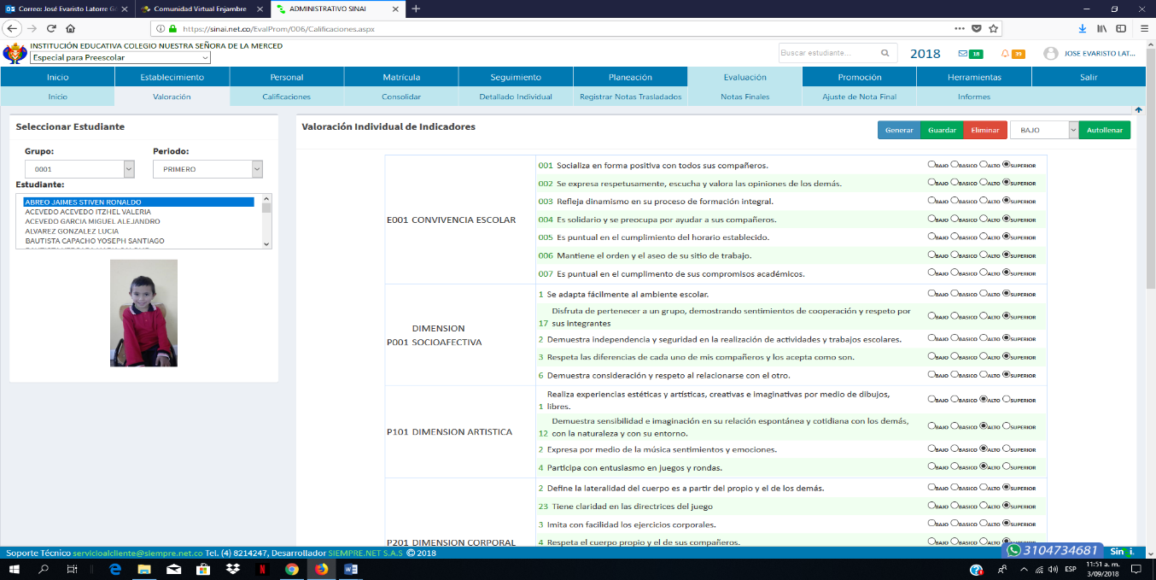

**9.1.2 Planilla de registro de calificaciones de cada periodo y asignaturas**.

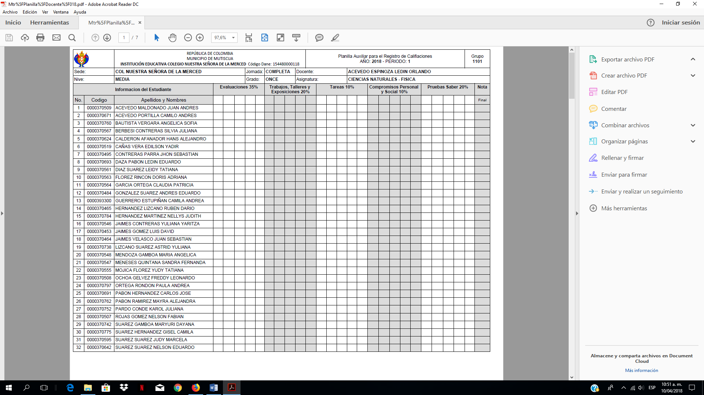Para básica primaria, secundaria y media. El registro se hace mediante planillas borrador y luego el docente registra en la Pagina web( línea) las notas correspondientes, al igual que las anotaciones y ausencias del estudiante. La institución educativa Nuestra señora de la Merced para el registro de calificaciones adopta el siguiente formato educación presencial:

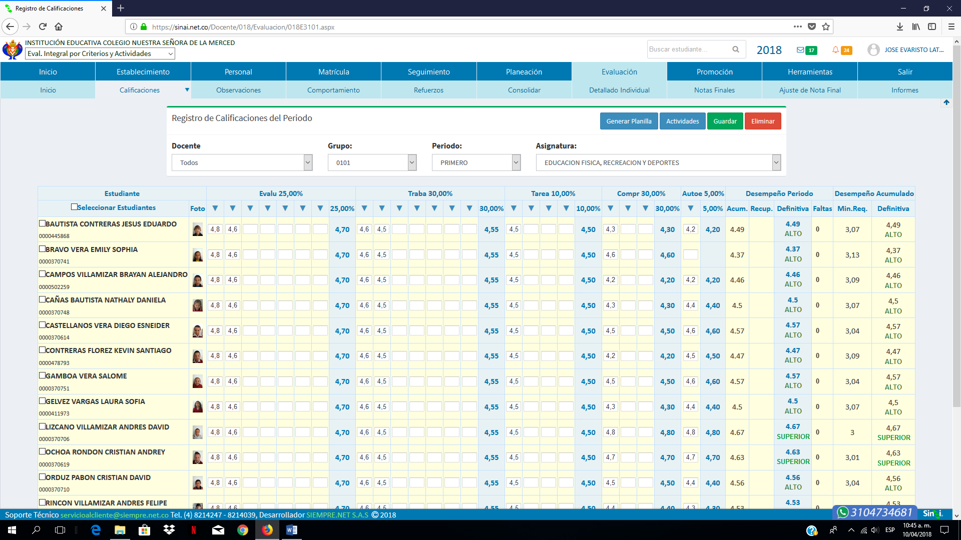

Planillas de seguimiento, planilla de comportamiento, planilla de compromisos sociales (rubrica), observador, actas de seguimiento y valoración escolar, formato de autoevaluación

Para el caso de estrategia alternancia el ajuste en planilla (Evaluación formativa) será como el que se muestra:

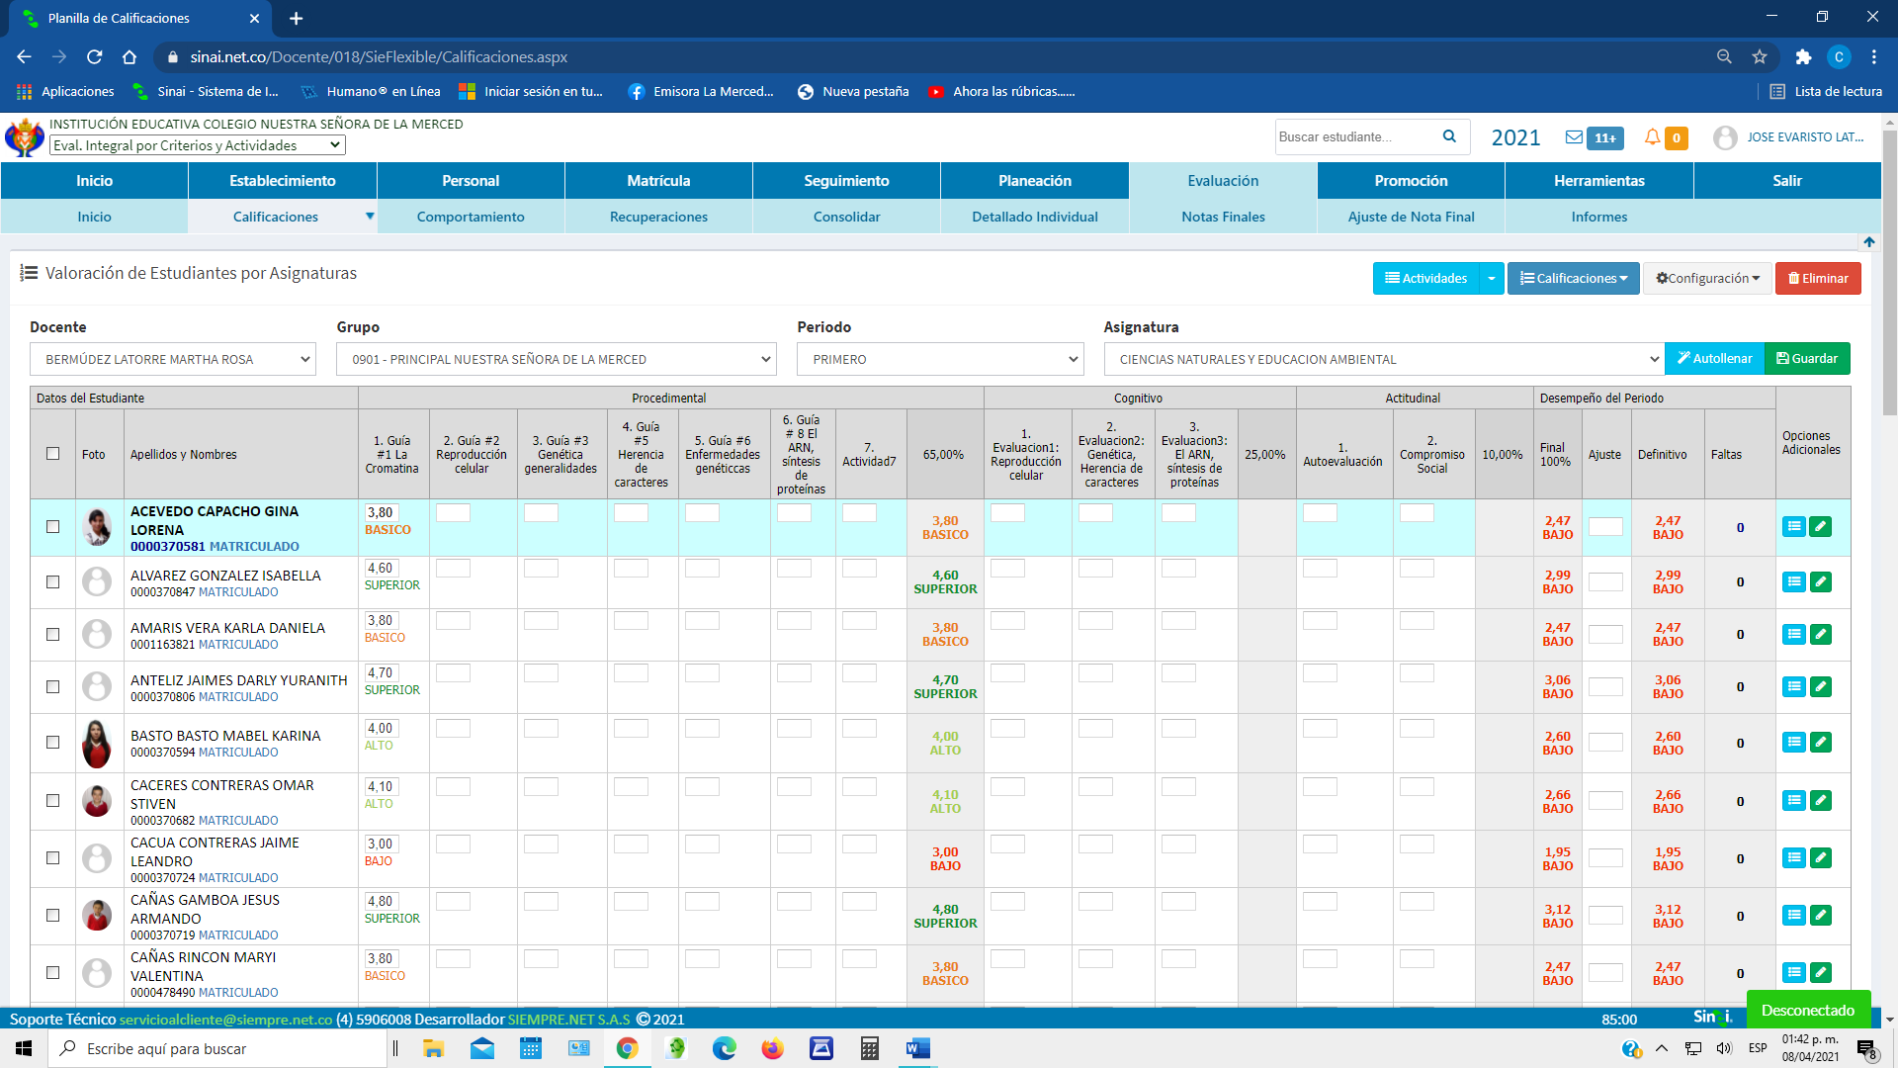

1. **LAS INSTANCIAS, PROCEDIMIENTOS Y MECANISMOS DE ATENCIÓN Y RESOLUCIÓN DE RECLAMACIONES DE PADRES DE FAMILIA Y ESTUDIANTES SOBRE LA EVALUACIÓN Y PROMOCIÓN**

Hacer uso del conducto regular establecido (profesor- rectoría-comité de evaluación, Consejo Directivo); quedando por escrito tanto la reclamación como la respuesta que debe ser dada con oportunidad y con las alternativas para la resolución del caso.

**9.1 Instancias y procedimientos**

Primera instancia. Profesor del área o asignatura: Recibe la queja de forma verbal o escrita, realiza la atención y en forma conjunta con el estudiante se aclara la situación.

Segunda instancia. Rectoría: En caso que en la primera instancia no se haya solucionado la reclamación, el estudiante, padre de familia o acudiente podrá dirigirse al rector para analizar la situación y buscar alternativas o tomar decisiones al respecto. En esta instancia se escuchan las partes y se realiza registro de la reclamación.

Tercera instancia. Comité de evaluación: Agotadas las instancias anteriores se remitirá la reclamación al comité de evaluación quien revisará y definirá estrategias de solución.

Cuarta instancia. Consejo Directivo. Resolverá de manera definitiva la reclamación teniendo en cuenta la asesoría del Consejo Académico y comité de evaluación en presencia de las partes implicadas. De esta conciliación se levantará el acta respectiva.

**9.1.1 Formatos**

Para la atención de reclamaciones de padres de familia y estudiantes, se tendrán en cuenta los siguientes formatos de registro.

I. E COLEGIO NUESTRA SEÑORA DE LA MERCED – MUTISCUA (N. S.)

FORMATO ÚNICO DE RECLAMOS

DIRIGIDO A:_______________________

Fecha: ________________________

Motivo: __________________________________________________________________________________________________________________________________________________

Firma del reclamante: _______________________________________________

Recibido:______________________________________

I. E COLEGIO NUESTRA SEÑORA DE LA MERCED – MUTISCUA (N. S.)

FORMATO ÚNICO DE RECLAMOS

Fecha: ________________________ DIRIGIDO A:____________________

Respuesta a la solicitud:

__________________________________________________________________________________________________________________________________________________

Firma del responsable: ______________________________________________

Recibido: ______________________________________

1. **MECANISMOS DE PARTICIPACIÓN DE LA COMUNIDAD EDUCATIVA. SISTEMA INSTITUCIONAL DE EVALUACIÓN DE LOS ESTUDIANTES.**

La Institución tiene diferentes grupos de participación que le permiten realizar procesos de socialización amplios y pertinentes: Consejo de Padres, Consejo estudiantil, personero, Comités de evaluación y promoción, Consejo Académico, Consejo Directivo.

Acciones:

1. Construcción, análisis y estudio de la propuesta de evaluación en consejo académico como primera instancia.
2. Socialización y debates al sistema de evaluación al interior del aula en cada uno de los grados y consejo de estudiantes. Toma de sugerencias.
3. Socialización de la propuesta en asamblea general y consejo de padres. Toma de sugerencias.
4. Socialización del SIEE y participación de padres de familia en los comités de evaluación.
5. Ajuste del SIEE teniendo en cuenta las sugerencias que se consideren pertinentes.
6. Socialización, adopción y aprobación por parte del Consejo Directivo Institucional.
7. Estudio y debate de las recomendaciones propuestas por la Secretaria de Educación para ser incorporadas al SIEE.
8. Ajuste, modificación y revisión final del SIEE.

**JOSE EVARISTO LATORRE GOMEZ**

**RECTOR**

1. Entiéndase áreas del plan de estudio las obligatorias complementarias y/o exploración.
2. Entiéndase áreas del plan de estudio las obligatorias complementarias y/o exploración.
3. Entiéndase áreas del plan de estudio las obligatorias complementarias y/o exploración.
4. Se entiende por estudiante con discapacidad aquel que presenta avance o déficit que se refleja en el desempeño dentro del contexto escolar, lo cual le representa una clara ventaja o desventaja frente a los demás.